### Pielikums Nr.4

*Būvniecības ieceres “4. trolejbusa maršruta Juglas posma elektroapgādes infrastruktūras izbūve, Rīgā”*

*projektēšanas uzdevumam*

## Kontakttīkla balsti

* 1. Kontakttīkla balstam jābūt veidotam no teleskopiski savietotām un sametinātām tērauda caurulēm. Tērauda marku nosaka ražotājs, nodrošinot kontakttīkla balstu tehnisko parametru prasību izpildi. Balsta kopējais augstums - 11 m, atsevišķo cauruļu augstumu attiecībai jābūt līdzīgai attēlā Nr.1 norādītajai.
  2. Tērauda cauruļu ārējiem diametriem jāatbilst attēlā Nr.1 norādītajiem, ar pielaidi +/- 5 mm. Balsta apakšējās caurules (ar ārējo diametru 273 mm) biezumam jābūt vismaz 12 mm, augšējās caurules (ar ārējo diametru 193,7 mm) biezumam jābūt vismaz 5 mm.
  3. Balsta pamata atloka atvēruma un tērauda cauruļu iekšējā diametra izmēriem jānodrošina iespēja balstā ievietot divas lokanās kabeļu caurules ar diametru 50 mm.
  4. Balsta pamata atloka skrūvju stiprinājumu skaitam un izmēriem jāatbilst tehniskās specifikācijas pielikumam. Prasība noteikta, pamatojoties ar unificētu balsta pamata izbūves konstrukciju.
  5. Attēlā Nr.1 uzrādītā slodze balsta 8 m augstumā no atloka – 9 kN, 13 kN vai 20 kN – ir pieliktā pastāvīgā (raksturīgā) ilgstošā slodze atbilstoši LVS EN 1990 standartam.
  6. Horizontālā izliece balsta galā pie pieliktās pastāvīgās slodzes nedrīkst pārsniegt 2% no kopējā balsta garuma.
  7. Balstam jābūt karsti cinkotam atbilstoši LVS EN ISO 1461:2009 standarta prasībām. Balstam veikt virsmas apstrādi, nodrošinot kvalitātes līmeni P2 atbilstoši LVS EN ISO 8501-3 standartam.
  8. Balstam veikt pulverkrāsas uzklāšanu vai slapjo krāsošanu ar matētu krāsu, atbilstoši LVS EN ISO 12944 standartam. Krāsojuma toni (pēc RAL krāsu kataloga) projektēšanas laikā saskaņot ar Rīgas valstspilsētas pašvaldības atbildīgo iestādi.
  9. Balsta augšai jābūt nosegtai ar pieskrūvētu noņemamu cinkota metāla elementu.
  10. Pie balsta jābūt ar kniedēm piestiprinātai identifikācijas plāksnei ar iegravētiem ražotāja un izstrādājuma nosaukumu, CE marķējumu, izgatavošanas laiku, krāsojuma (RAL) toni, norādītu balsta nestspēju un citu saistošu ražotāja informāciju.
  11. Uzreiz pēc balsta montāžas pie balsta jābūt ar kniedēm piestiprinātai identifikācijas plāksnei, atbilstoši Pasūtītāja standartam, saskaņojot kārtas numerāciju ar Pasūtītāju.

# Attēls Nr. 1

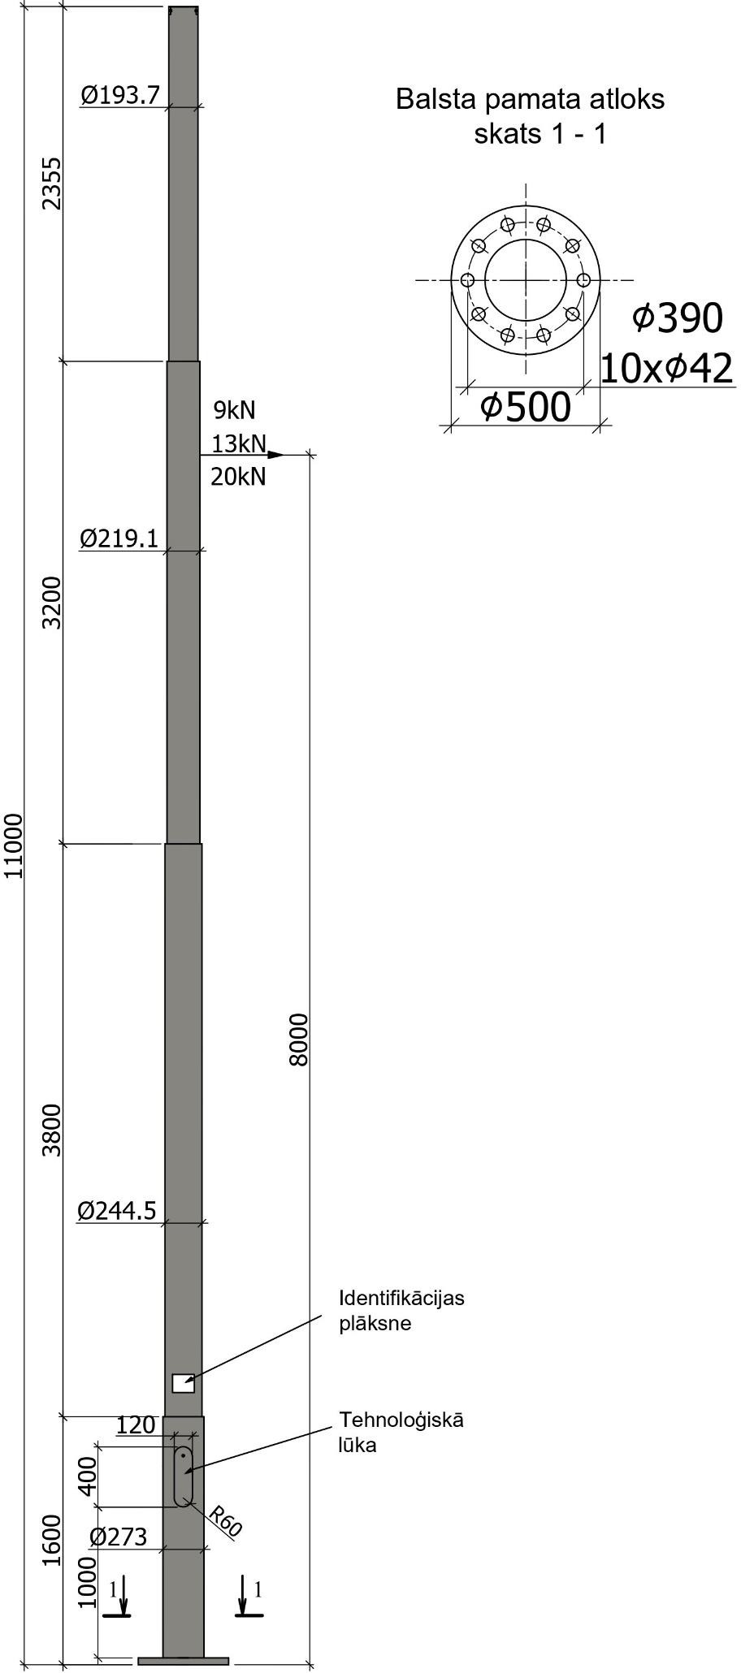

## Apakšstacijas elektroiekārtas

* 1. Elektroiekārtu izvēli veikt, pamatojoties uz vilces apakšstacijā pielietojamo tipveida vienlīnijas shēmu (pielikums Nr. 2), apakšstacijas darbības pamatprincipiem un aizsardzības algoritmiem.
  2. Apakšstacijas iekārtu izvēli veikt, izvērtējot energoefektivitātes, apkalpošanas drošības, ekonomiskos rādītājus un jaunākās tendences nozarē. Piedāvātās iekārtas nevar būt ar zemākiem / vājākiem tehniskajiem parametriem, nekā ekspluatācijā esošās iekārtas, kas tiek izmantotas Pasūtītāja esošajās vilces apakšstacijās.
  3. Izvietojot elektroiekārtas, jāparedz maksimāli efektīvi un lietderīgi izmantot iekšējo telpas platību, tajā pašā laikā nodrošinot maksimālo apkalpojošā personāla darba drošību un iekārtu apkalpošanas ērtību. Izvēloties iekārtas konfigurāciju un uzstādīšanas vietu, nodrošināt iekārtu apkalpošanu saskaņā ar iekārtu ražotāja instrukcijām.
  4. Juglas apakšstacijā paredzēt izvietot šādas elektroiekārtas saskaņā ar provizorisko apakšstacijas elektroiekārtu vienlīnijas shēmu (pielikums Nr. 2) un provizorisko apakšstacijas elektroiekārtu ligzdu izkārtojuma shēmu (pielikums Nr. 3):
     + Sausā tipa vilces transformators pielāgots taisngriezim 2 gab.;
     + pilna perioda 12 pulsu taisngriezis ar integrētu katoda atdalītāju 2 gab.;
     + taisngrieža manuālais atdalītājs 2 gab.;
     + līdzstrāvas sadales vadības ligzda / nodalījums 1 gab.;
     + 0,6kV līnijas aizsardzības automāta fīdera ligzda 3 gab.;
     + 0,6kV līnijas aizsardzības rezerves automāta fīdera ligzda 1 gab.;
     + 0,6kV negatīvā kopņu sistēma;
     + 10kV ievada aizsardzības slēdža ligzda 2 gab.;
     + 10kV vilces transformatora aizsardzības slēdža ligzda 2 gab.;
     + 10kV sekcijas atdalītājs 1 gab.;
     + pašpatēriņa transformatora atdalītāja ligzda ar iebūvētu atdalītāju, drošinātajiem un zemēšanas sistēmu 1 gab.;
     + apakšstacijas pašpatēriņa sadale 1 gab.;
     + apakšstacijas telemehānikas sadale 1 gab.;
     + kabeļu atdalītāju sadale ar dažādu šķērsgriezumu kabeļu pāreju 3 gab.
     + pašpatēriņa transformators 1 gab.
  5. Visām vilces elektroiekārtām jābūt uzstādītam apakšstacijas būves iekšpusē.
  6. Drošas ekspluatācijas nolūkos apakšstacijā paredzēt elektroiekārtas slēgta tipa sadalēs.
  7. Izvēlētajai iekārtai jānodrošina apakšstacijas līdzstrāvas barošanas shēma ar trijiem izejošiem līdzstrāvas fīderiem,
  8. Apakšstacijā katram 0,6 kV līnijas kabelim paredzēt manuālo atdalītāju.
  9. Galvenās tehniskās prasības pret apakšstacijas 10 kV elektroiekārtu aizsardzības sistēmām
     + pievada fīderiem iebūvēti, energoneatkarīgi 10 kV sprieguma kontroles indikatori;
     + pievada fīderiem iebūvēti analogie voltmetri;
     + pievada fīderiem iebūvēti daudzfunkcionālie mēraparāti;
     + sadales iekārtu slēdžu un piedziņas elementu attālinātās un vietējās vadības iespējas;
     + iebūvēta gaismas signalizācija par jaudas slēdža, ratiņu, spriegummaiņu un zemējuma iekārtu pozīcijas stāvokli;
     + visām iekārtām paredzētas vietas pieslēgšanai pie telemehānikas sistēmas;
     + visām ligzdām operatīvo apzīmējumu uzrakstu plāksnes;
     + visiem jaudas slēdžiem iebūvēta mehāniskā avārijas atslēgšanas poga;
     + slēdžu un gaismas indikatoru apzīmējuma uzraksti latviešu valodā.
  10. Galvenās tehniskās pret apakšstacijas 0,6 kV elektroiekārtu aizsardzības sistēmām
      + izejošiem līnijas fīderiem iebūvēti līnijas automāta un sprieguma kontroles un stāvokļa gaismas signalizācijas indikatori;
      + līnijas automātiem mehāniskā automāta avārijas atslēgšanas poga;
      + atdalītājiem stāvokļa pozīcijas un sprieguma kontroles gaismas signalizācijas indikatori;
      + taisngriežiem iebūvētie motorizētie atdalītāji;
      + sadales iekārtu automātu un piedziņas elementu attālinātās un vietējās vadības iespējas;
      + taisngriežiem iebūvēti bojājuma, avārijas atslēgšanās, diožu RC kontūra drošinātāju bojājuma, konstatētās pretstrāvas, diožu pārkaršanas un transformatora pārkaršanas kontroles gaismas signalizācijas indikatori;
      + taisngriežiem iebūvēti analogie sprieguma un strāvu vērtību attēlojošie mēraparāti;
      + visām iekārtām paredzētas vietas pieslēgšanai pie attālinātas vadības sistēmas;
      + brīdinājuma signāls par paaugstinātu transformatoru darba temperatūru;
      + brīdinājuma signāls par paaugstinātu diožu darba temperatūru;
      + avārijas atslēguma signāls transformatora pārkaršanas dēļ;
      + avārijas atslēguma signāls diožu pārkaršanas dēļ;
      + konstatētas pretstrāvas aizsardzības signāls;
      + spēka diožu RC kontūra drošinātāju bojājuma aizsardzības signāls;
      + kopējā iekārtu bojājuma signāls;
      + spriegumaktīvo daļu aizsargstiklu vai aizsargvāku stāvokļa signāls;
      + spriegumaktīvo daļu aizsargdurvju stāvokļa signāls;
      + zemslēguma nostrādes aizsardzības signāls;
      + pārsprieguma aizsardzības nostrādes signāls;
      + visām ligzdām operatīvo apzīmējumu uzrakstu plāksnes;
      + slēdžu un gaismas indikatoru apzīmējuma uzraksti latviešu valodā.
  11. Apakšstacijas pieslēgšana pie vienotas dispečervadības sistēmas:
      + izstrādāt apakšstacijas attālinātas vadības sistēmas sadaļu, kas iekļautu jaunbūvejamās apakšstacijas aprīkošanu ar telemehānikas iekārtām un tās pieslēgšanu pie vienotas RP SIA “Rīgas satiksme” apakšstaciju attālinātās kontrolvadības SCADA sistēmas.
      + Paredzēt izstrādāt attālinātas vadības sistēmas projekta dokumentācijas izstrādi, ņemot vērā pielietojamās jaunbūvējamās apakšstacijas elektroiekārtas un to elektriskās shēmas.
      + Izstrādājot projekta dokumentāciju, ņemt vērā citu apakšstaciju tipiskos risinājumus, panākot jaubūvējamās sistēmas tipiskumu un vienotību ar citiem apakšstaciju objektiem.
      + Paredzēt uzstādīto sakaru iekārtu konfigurēšanu ar RP SIA “Rīgas satiksme” sakaru tīklu.
      + Izvēloties telemehānikas sistēmas iekārtas, ņemt vēra jau uzstādītas iekārtas citos objektos. Izvēlētās iekārtas saskaņot ar RP SIA “Rīgas satiksme”.
      + Izvēloties kontrolējamo un vadāmo signālu daudzumu, signālu sarakstu saskaņot ar RP SIA “Rīgas satiksme”.
      + Paredzēt programmēt un konfigurēt paredzamās industriālās automatizācijas iekārtas, nodrošinot to signālu apstrādi, attēlošanu un procesu vadību lokāli loģiskā kontrollera PLC Unitronic, HMI Unistream līmenī un RP SIA “Rīgas satiksme” vienotajā monitoringa un telemātikas sistēmā AVEVA saskaņā ar signālu plānu.